IT-ふたば会
ミニ講座研修テキスト
【お気に入り】を作ろう
目次……………………………１頁
Ⅰ．お気に入りとは……………………………………２頁
Ⅱ．気に入ったページは登録しよう…………………２頁
Ⅲ．登録の方法………………………………………３・４頁
Ⅳ．履歴からお気に入りに登録する方法…………４・５頁
Ⅴ．お気に入りに登録したページを表示する方法…５頁
Ⅵ．お気に入りを使いやすく分類整理する方法…６・７頁
Ⅶ．お気に入りに登録したページを削除する方法…８頁
Ⅷ．お気に入りをバックアップしておこう…………８頁

平成15年 月 日

１３：００～１３：３００
講座担当：関岡正規

【お気に入り】を作ろう

Ⅰ．お気に入りとは
InternetExploreのメニューの一つで,頻繁に参照するwebページのURLを登録し
ておくための機能のことです。URLをいちいち順を追って入力したりする手間を省
くことできます。

Ⅱ．気に入ったページは登録しよう
いろいろなWebページに接続していると、再び訪れたいというページが出てく
るものです。そのようなWebページは、履歴からたどることもできますが、履歴
は一定期間が過ぎると消えてしまいますし、なによりも数が増えてくれば探し出す
のが面倒になります。そこで，何度も訪れたいというホームページに関しては【お
気に入り】のページとして登録しておくと便利です。そうすれば、【お気に入り】メ
ニュから選択して、すぐに訪れることができます。

Ⅲ.登録の方法
【お気に入り】のボタンは２箇所あるが、どちらをクリックしてもよい。
操作①InternetExplorerを起動します。表示したページが気に入って登録したい場合
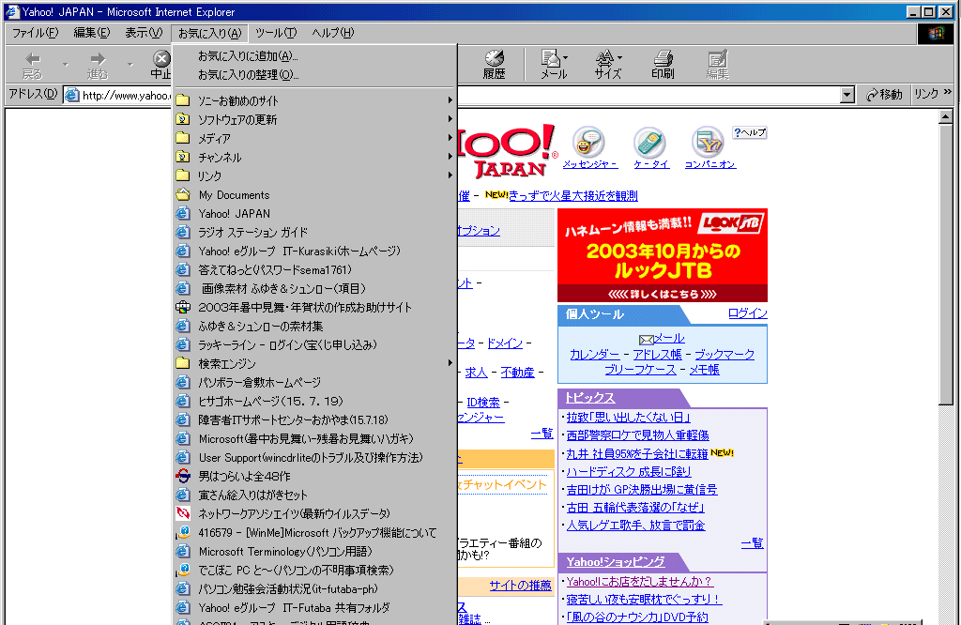
に「お気に入り」ボタンをクリックする。
メニューバー（画面上部の２行目）の「お気に入り」ボタンをクリックする。
追加
２行目メニューバー
インターネットタウンページユウジロウ
ｲﾝﾀｰﾈｯﾄﾀｳﾝﾍﾟｰｼﾞユウジロウ
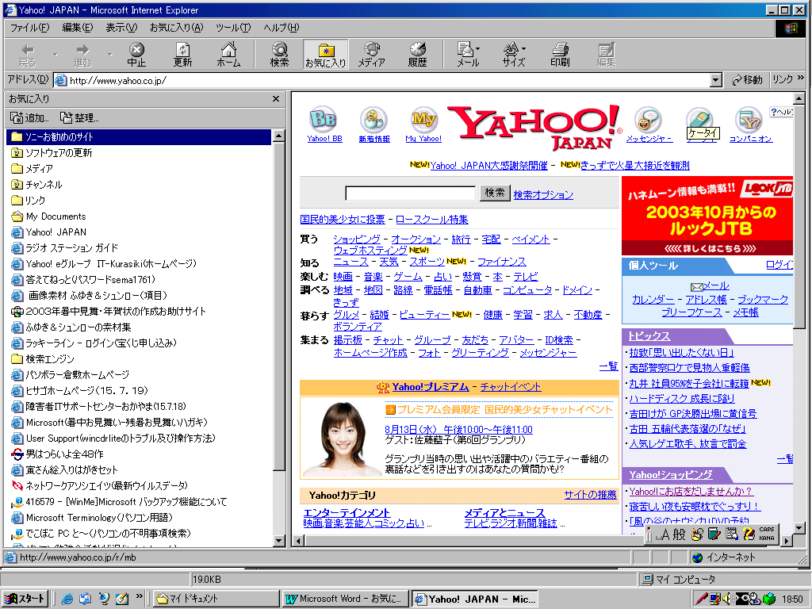
又はツールーバー（画面上部の３行目）の「お気に入り」ボタンをクリックする。
追加
３行目ツールバー
インターネットタウンページユウジロウ
インタネットタウンページユウジロウ

操作②「追加」ボタンをクリックする。→お気に入りの追加のダイアログボックスが
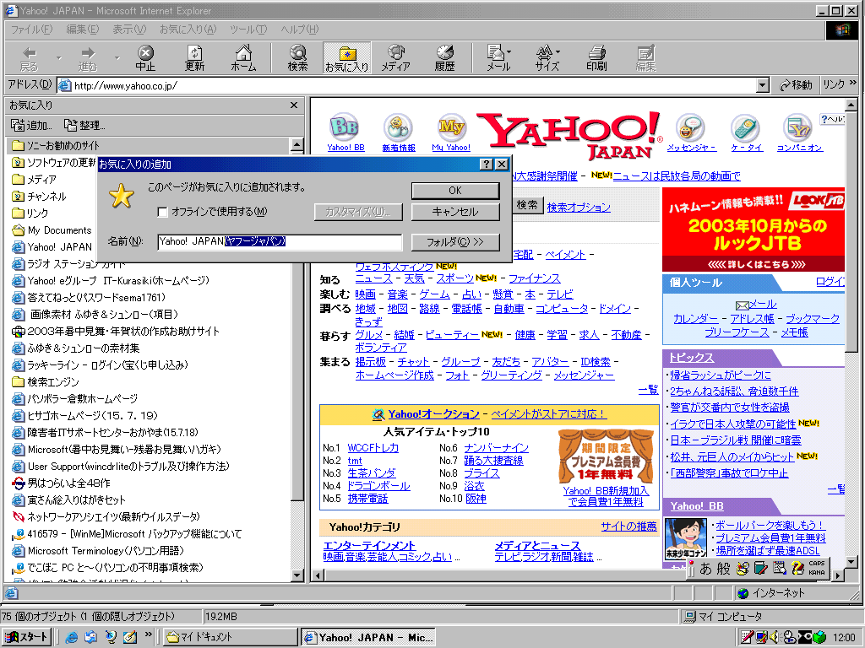
表示される。
インターネットタウンページ
インターネットタウンページ
ページタウンページ

操作③名前を確認して「OK」ボタンをクリックすると登録される。名前は覚えやすい名前に変えることもできるので自分用の覚えやすい名前を入力してもよい。→
最下行に表示される。
Ⅳ．履歴からお気に入りに登録する方法
- 訪れたサイトでお気に入りに登録し忘れたサイトがあっても、お気に入りに登録するために再び訪れる必要はありません。履歴のリストからお気に入りに登録することができるからです。
- 操作：履歴のリストから目的のサイトを右クリックし、表示されるメニューから[お気に入りに追加]をクリックします。「お気に入りの追加」のダイアログボックスが
表示されるので「、OK」をクリックする。
右クリックして、「展開」の表示が出る時はさらにこれをクリックします。

※：[履歴の保存期間の変更方法]
「インターネットエクスプローラを起動する」→「ツール」→｢インターネットオプション｣→「全般」タブ→「ページを履歴に保存する日数を変更する」に変更日数入力する→「OK」をクリックする。→完了。

履歴
履歴が表示される
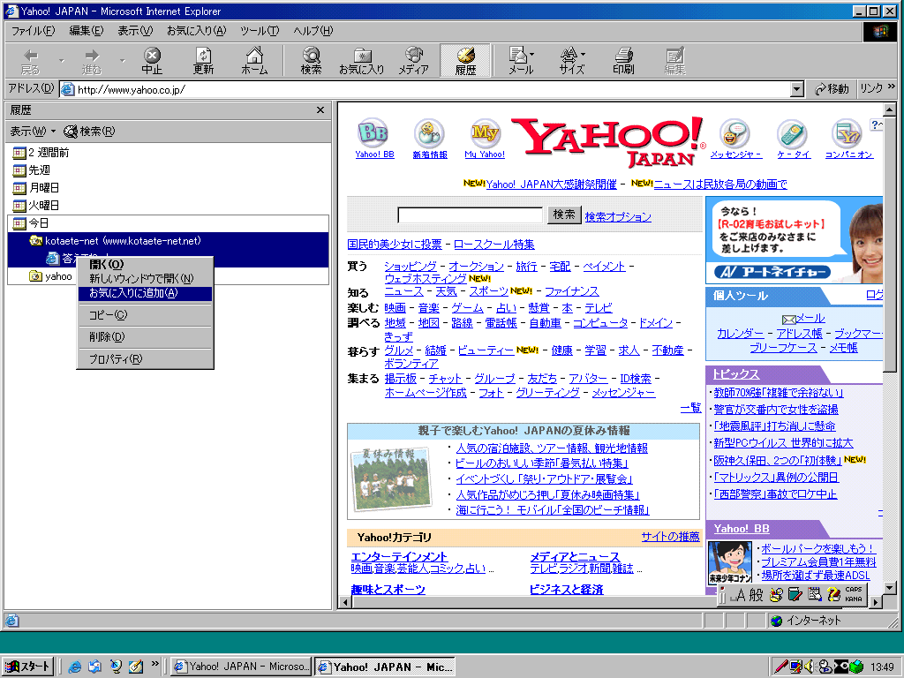

お気に入りに追加
火曜日をクリックするとこの日に
開いたページが全部表示される。

お気に入りに追加

Ⅴ．お気に入りに登録したページを表示する
方法その【１】①インターネットエクスプローラを起動する
②「お気に入り」ボタンをクリックする。
③登録したwebページの一覧表が表示されるので、その中から
お気に入りのページをクリックするとそのページが表示され
ます。
方法その【２】①パソコンを起動する
②デスクトップ画面の左下の「スタート」をクリックする。
③「お気に入り」の文字の横の►にマウスをあわすと
登録したwebページの一覧表が表示されるので、その中から
お気に入りのページをクリックするとそのページが表示され
ます。

Ⅵ．お気に入りを使いやすく分類整理する方法
- お気に入りの整理の必要性
たくさんのページをお気に入りに追加登録していくと、次第にお気に入りが雑然として煩雑になり、解かりにくく使いづらくなります。そんな時は、分野別、用途別、ABC順などフォルダーを上手に使って分類整理することが大切です。
- 操作方法：（１）インターネットエクスプローラを起動する。
（２）「お気に入り」をクリックする。
（３)「整理」ボタンをクリックする。→「お気に入りの整理」のダイ
アログボックスが表示される。その画面の右半分に今までに登
録した名前が一覧表示されている。
（４）「フォルダーの作成」ボタンをクリックする。→[新しいフォルダ
ー]という名前の入った青色に反転されたフォルダーが表示され
るので、ここに、そのままの状態で新しい分類の名前を入力し
て、Enterキーを押す。→新しいフォルダ名が表示される。
（５）「お気に入りの整理」のダイアログボックスの右半分に今までに
登録した名前が一覧表示されているのでその中から移動したい
名前をクリックする。
（６）「フォルダーへ移動」ボタンをクリックする。→「フォルダー参
照」のダイアログボックスが表示されて、その中で（４）で
作った新しいファイル名をクリックして
→「OK」をクリックする移動が完了する。
作成した新しいフォルダー名が表示されない場合は、他のフ
ァイル名の左横にあるをクリックすると新しいファイル名が
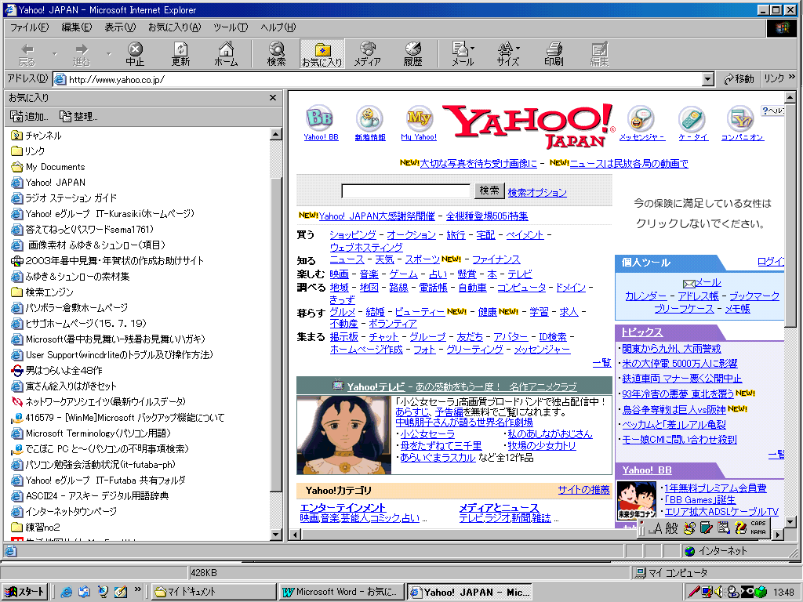
表示される。
整理
お気に入り
インターネット
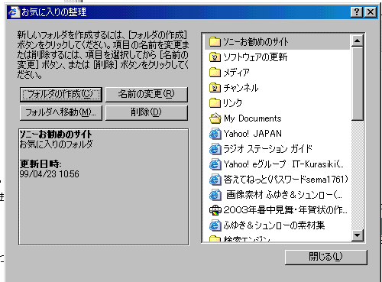
登録した名前の一覧表
「お気に入りの整理」のダイアログボックス
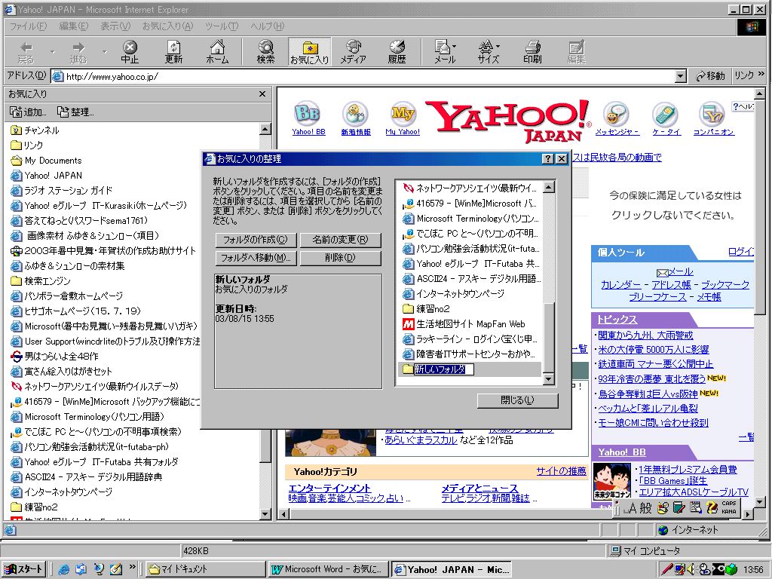
ここをクリックすると名前が上下に移動する
フォルダーの作成
フォルダーの移動
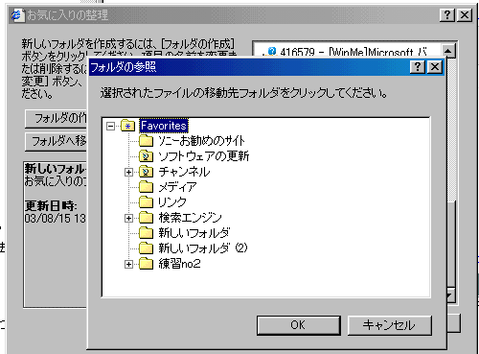
新しいフォルダー
「フォルダーの参照」のダイアログボックス
作成したフォルダーが表示されない場合はをクリックする。
インターネット

Ⅶ.お気に入りに登録したﾍﾟｰｼﾞを削除する方法
- 操作方法：（１）インターネットエクスプローラを起動する。
（２）「お気に入り」をクリックする。
（３)「整理」ボタンをクリックする
（４）「お気に入りの整理」のダイアログボックスが表示される。
画面右半分に登録した名前が一覧表示されているので
その中から削除したい名前をクリックする。
（５）「削除」ボタンをクリックする。
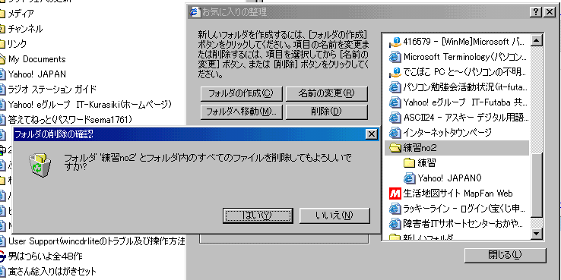
（６）「はい」をクリックする→削除される。
インターネット

Ⅷ．お気に入りをバックアップしておこう
- バックアップとは
なくなると困る大切なファイルやフォルダの紛失や破損に備えてファイルやフォルダのコピーを保管しておくことです。ここでは、FD（フロッピーディスク）に
保管する方法にします。
- 操作方法：（１）インターネットエクスプローラを起動します。
（２）メニューバーの「ファイル」をｸﾘｯｸする｡（３）「インポートおよびエクスポート」をｸﾘｯｸする｡（４）画面が「インポート／エクスポートのウイザード」に変わるので「次へ」をｸﾘｯｸする｡（５）画面が「インポート／エクスポートのウイザードの選択」に変わるので「お気に入りのエクスポート」をｸﾘｯｸして「次へ」をｸﾘｯｸする｡（６）「次へ」をｸﾘｯｸする｡（７）画面が「エクスポート先」に変わるので「参照」をｸﾘｯｸする｡（８）画面が変わる「保存する場所」の欄の▼をｸﾘｯｸして「３.５インチFD」をｸﾘｯｸする｡「ファイル名」の欄に「お気に入りバックアツプ」と名前を入力して「保存」をｸﾘｯｸする｡（９）「次へ」をｸﾘｯｸする｡（１０）画面が変わり「完了」をｸﾘｯｸする｡（１１）画面が変わり「お気に入りのエクスポートに成功しました」と表示されるので「OK」をｸﾘｯｸする｡

インターネットエクスプローラ：ホームページを表示するためにマイクロソフト社が無料で配布しているソフトのことです。
ウエブページ:インターネットで表示できるホームページや他の情報ページのことをまとめてwebページと呼びます。
ユーアールエル：ホームページの住所を表す記号のことです。
リレキ：インターネットエクスプローラのツールバーに入っているボタンの一つで、これをクリックすると今までに表示したホームページが一覧表示されます。

